

**Эллиптический тренажер**

**VictoryFit VF-E9007**

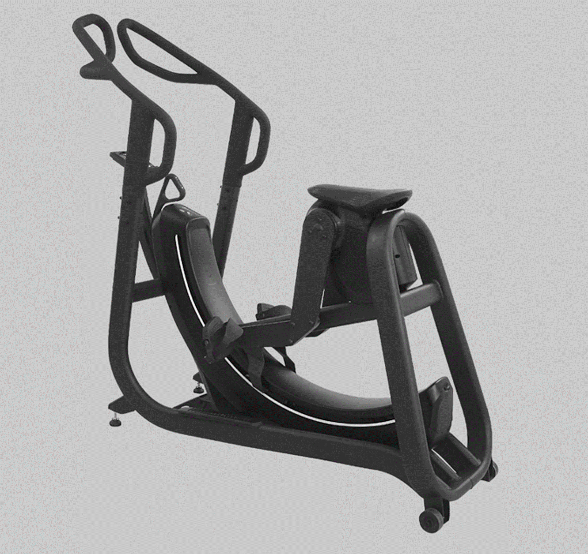

ВАЖНЫЕ МЕРЫ ПРЕДОСТОРОЖНОСТИ

СОХРАНИТЕ ДАННОЕ РУКОВОДСТВО.

* При использовании данного оборудования необходимо всегда соблюдать основные меры предосторожности, включая следующие: перед использованием данного оборудования прочтите все инструкции. Владелец несет ответственность за то, чтобы все пользователи тренажера были надлежащим образом проинформированы обо всех мерах предосторожности.
* Данное оборудование предназначено для коммерческого использования. Для обеспечения вашей безопасности и защиты оборудования прочтите все инструкции перед началом работы.

Предупреждение:

ПРОЧИТАЙТЕ И СОХРАНИТЕ ДАННУЮ ИНСТРУКЦИЮ:

* Используйте это изделие только по назначению, как описано в данном руководстве. Не используйте никакие изменения, не рекомендованные производителем.
* Никогда не роняйте и не вставляйте предметы в любые отверстия изделия. Если внутрь упадет какой-либо предмет, аккуратно достаньте его, пока устройство не используется. Если не удается добраться до элемента, обратитесь к производителю или авторизованным дилерам.
* Никогда не эксплуатируйте изделие, если оно не работает должным образом, а также если оно было повреждено или погружено в воду. Верните его производителю или авторизованным дилерам для осмотра и ремонта.
* Во избежание травм держите руки и ноги всегда вдали от движущихся частей.
* Не проникайте внутрь или под тренажер, а также не опрокидывайте тренажер на бок во время работы.
* Не используйте тренажер на открытом воздухе, вблизи бассейнов или в местах с повышенной влажностью.
* Не используйте тренажер в местах использования аэрозольных (распыляемых) продуктов или в местах подачи кислорода.
* Не снимайте крышки. Обслуживание должно выполняться только авторизованным сервисным специалистом.
* При использовании данного прибора детьми или рядом с детьми или лицами с ограниченными возможностями необходим тщательный контроль.
* Во время использования изделия маленькие дети и домашние животные должны находиться на расстоянии не менее трех метров.
* Не подпускайте детей младше 14 лет к этому тренажеру. Подростки должны постоянно находиться под присмотром во время использования этого тренажера.
* Сборка и эксплуатация тренажера должна осуществляться на твердой, ровной поверхности. Разместите устройство на расстоянии не менее одного метра от любых препятствий, включая стены и мебель.
* Не носите одежду, которая может зацепиться за движущиеся части данного изделия.
* Выполняйте надлежащее техническое обслуживание, как описано в разделе "Техническое обслуживание" данного руководства.
* ОСТОРОЖНО! Если вы испытываете боль в груди, тошноту, головокружение или одышку, немедленно прекратите тренировку и проконсультируйтесь с врачом, прежде чем продолжать занятия.
* ОСТОРОЖНО! Любые изменения или модификации данного оборудования могут привести к аннулированию гарантии на изделие.

ОСТОРОЖНО!

ПЕРЕД ИСПОЛЬЗОВАНИЕМ ДАННОГО ОБОРУДОВАНИЯ ПРОКОНСУЛЬТИРУЙТЕСЬ С ВРАЧОМ.

ПЕРЕД ИСПОЛЬЗОВАНИЕМ ПРОЧИТАЙТЕ РУКОВОДСТВО ПОЛЬЗОВАТЕЛЯ.

01

СБОРКА

РАСПАКОВКА

Распакуйте оборудование там, где вы будете его использовать. Установите раму на ровную плоскую поверхность.

Рекомендуется расстелить на полу защитное покрытие. Никогда не открывайте коробку, если она лежит на боку.

ВАЖНЫЕ ЗАМЕЧАНИЯ

На каждом этапе сборки убедитесь, что ВСЕ гайки и болты находятся на месте и частично затянуты.

Некоторые детали были предварительно смазаны для облегчения сборки и использования. Пожалуйста, не вытирайте их. При возникновении трудностей рекомендуется слегка смазать литиевой смазкой.

Предупреждение:

В процессе сборки некоторым областям следует уделить особое внимание. Очень важно правильно следовать инструкциям по сборке и следить за тем, чтобы все детали были надежно затянуты. При неправильном соблюдении инструкций по сборке оборудование может иметь незатянутые детали, которые будут казаться незакрепленными и могут вызывать раздражающие шумы. Во избежание повреждения оборудования необходимо изучить инструкции по сборке и принять меры по устранению неисправностей.

РАСПОЛОЖЕНИЕ СЕРИЙНОГО НОМЕРА

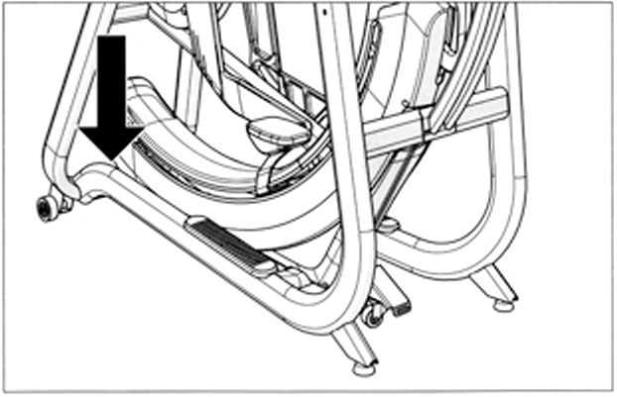

ДЕТАЛИ В КОМПЛЕКТЕ:

* 1 базовая рама
* 2 рукоятки
* 1 консоль и стойка в сборе
* 1 сиденье
* 1 комплект оборудования

02

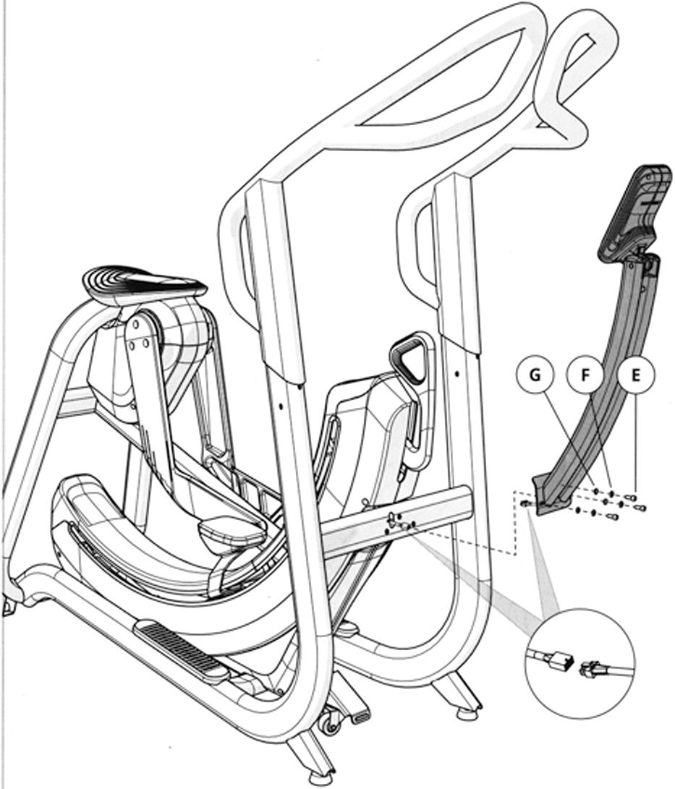

03

Сначала установите передние и задние болты и шайбы

|  |
| --- |
| **Шаг 2 Оборудование** |
| **Описание** |
| **Е. Болт**  **F. Пружинная шайба**  **G Плоская шайба** |
| **Значения крутящего момента** |
| **9.5 Нм / 7 фунт-футов** |

|  |
| --- |
| **Шаг 1. Оборудование** |
| **Описание** |
| **A Болт** |
| **B Пружинная шайба** |
| **C Плоская шайба** |
| **D Дугообразная шайба** |
| **Значения крутящего момента** |
| **22.5 Нм / 16,5 фунт-футов** |

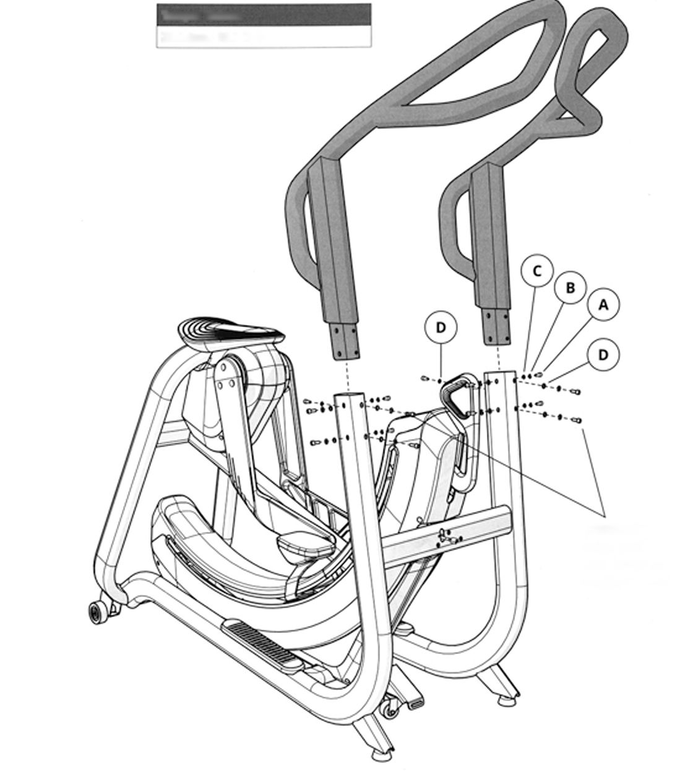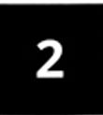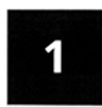

СБОРКА ЗАВЕРШЕНА!

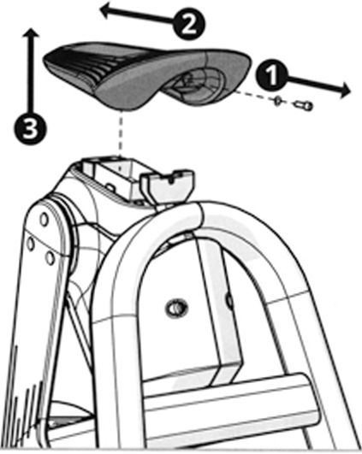

Снимите сиденье для замены батарей (3x D)

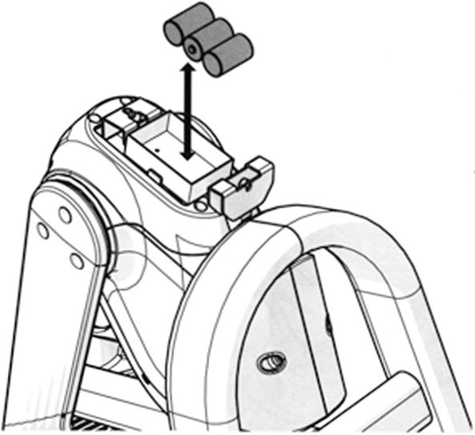

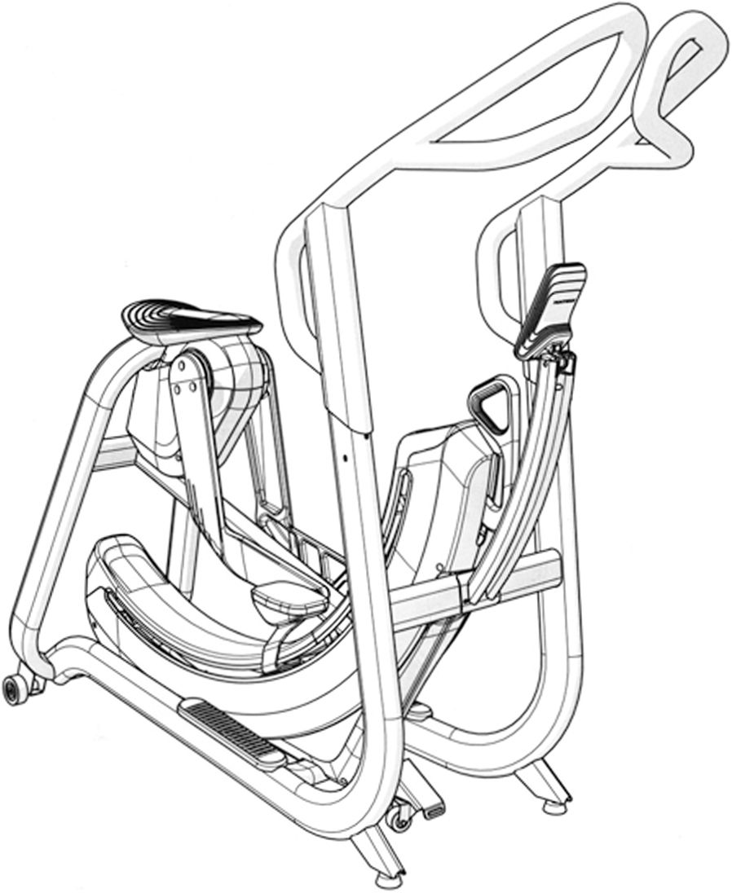

04

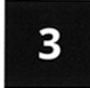

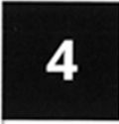

Данные, отображаемые на дисплее

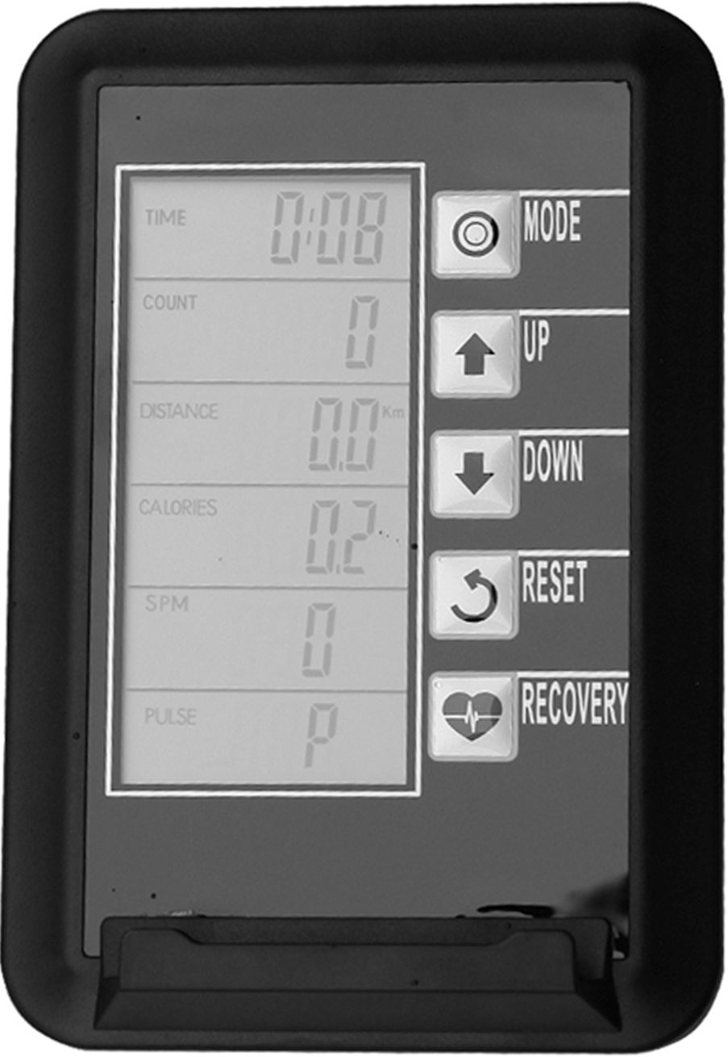

05

ФУНКЦИИ КНОПОК

1. КНОПКА СБРОСА (RESET): КОРОТКОЕ ОДНОКРАТНОЕ НАЖАТИЕ ДЛЯ УСТАНОВКИ ЗНАЧЕНИЯ НА 0. НАЖМИТЕ И УДЕРЖИВАЙТЕ ЭТУ КНОПКУ В ТЕЧЕНИЕ 3 СЕКУНД.

ЭЛЕКТРОННЫЙ ДАТЧИК ПЕРЕЗАПУСТИТСЯ

1. .КНОПКА РЕЖИМА (MODE): ПРИ ПЕРЕКЛЮЧЕНИИ В РЕЖИМЕ ОЖИДАНИЯ ПОЗВОЛЯЕТ ВЫБРАТЬ ВРЕМЯ/СЧЕТ/КОРОТКИЙ/КАЛОРИИ НА ПУЛЬС.
2. КНОПКА ВВЕРХ/ВНИЗ: УСТАНОВКА ЦЕЛЕВОГО ЗНАЧЕНИЯ ВРЕМЕНИ, СЧЕТА, РАССТОЯНИЯ, ПУЛЬСА
3. КНОПКА ВОССТАНОВЛЕНИЯ (RECOVERY): ПРОВЕРКА ПУЛЬСА

Диапазон отображения данных

|  |  |
| --- | --- |
| ВРЕМЯ | ДИАПАЗОН ОТОБРАЖЕНИЯ 0:00 - 59:59; ДИАПАЗОН НАСТРОЙКИ 1:00 * 99:00 |
| СЧЕТ | ДИАПАЗОН ОТОБРАЖЕНИЯ 0 - 9999; ДИАПАЗОН НАСТРОЙКИ 10 - 9990 |
| РАССТОЯНИЕ | ДИАПАЗОН ОТОБРАЖЕНИЯ 0 - 99.9; ДИАПАЗОН НАСТРОЙКИ 0,01- 99,9 км |
| КАЛОРИИ | ДИАПАЗОН ОТОБРАЖЕНИЯ 0 - 9999; ДИАПАЗОН НАСТРОЙКИ 1:0-9999 |
| ПУЛЬС | ДИАПАЗОН ОТОБРАЖЕНИЯ 30 - 220; ДИАПАЗОН НАСТРОЙКИ 90 - 220 |
| SPM | ОТОБРАЖАЕТ ТЕКУЩУЮ ЧАСТОТУ ХОДА |

ИНСТРУКЦИИ ПО ЭКСПЛУАТАЦИИ

1. ПОСЛЕ УСТАНОВКИ БАТАРЕИ (ИЛИ НАЖАТИЯ КНОПКИ СБРОСА НА 2 СЕКУНДЫ) ЗУММЕР ИЗДАСТ ДЛИННЫЙ ЗВУКОВОЙ СИГНАЛ ПРОДОЛЖИТЕЛЬНОСТЬЮ В ОДНУ СЕКУНДУ. И ПОСЛЕ ПОЛНОГО ОТОБРАЖЕНИЯ НА ЖК-ДИСПЛЕЕ В ТЕЧЕНИЕ 2 СЕКУНД. ВО ВСЕХ ОКНАХ БУДЕТ ОТОБРАЖАТЬСЯ 0; ЗАПУСК НЕПОСРЕДСТВЕННО ПРИ НАЛИЧИИ ВХОДНОГО СИГНАЛА ОБОРОТОВ
2. ПРИ ОБНАРУЖЕНИИ ВХОДНОГО СИГНАЛА ОБОРОТОВ. ПОДСЧИТЫВАЕТСЯ ВРЕМЯ/ СЧЕТ/ РАССТОЯНИЕ.
3. КОГДА ВРЕМЯ / СЧЕТ / РАССТОЯНИЕ ИМЕЕТ ЗАДАННОЕ ЧИСЛО. ОТСЧЕТ ОСУЩЕСТВЛЯЕТСЯ В ОБРАТНОМ ПОРЯДКЕ С ЗАДАННЫМ ЦЕЛЕВЫМ ЗНАЧЕНИЕМ.
4. КОГДА ОТОБРАЖАЕТСЯ ЗНАЧЕНИЕ ЧАСТОТЫ ПУЛЬСА. В ОКНЕ ПУЛЬСА ОТОБРАЖАЕТСЯ ЗНАЧЕНИЕ ЧАСТОТЫ ПУЛЬСА; ЕСЛИ ЗНАЧЕНИЕ ЧАСТОТЫ ПУЛЬСА НЕ ОТОБРАЖАЕТСЯ, НА ДИСПЛЕЕ ВЫВОДИТСЯ -"P";
5. КОГДА ОТОБРАЖАЕТСЯ ЗНАЧЕНИЕ ЧАСТОТЫ ПУЛЬСА. НАЖМИТЕ "ВОССТАНОВЛЕНИЕ", ЧТОБЫ ПРОВЕРИТЬ ВОССТАНОВЛЕНИЕ ЧАСТОТЫ СЕРДЕЧНЫХ СОКРАЩЕНИЙ; НАЖМИТЕ СБРОС, ЧТОБЫ ВЫЙТИ ИЗ ТЕСТА;
6. ЕСЛИ ПРИ ЗАПУСКЕ МАШИНЫ ОТСУТСТВУЕТ ДВИЖЕНИЕ. ИЛИ НЕ ОБНАРУЖЕН ВХОДНОЙ СИГНАЛ ОБОРОТОВ. ТРЕНАЖЕР ПЕРЕХОДИТ В СПЯЩИЙ РЕЖИМ ЧЕРЕЗ 4 МИНУТЫ, И ЭЛЕКТРОННАЯ ТАБЛИЦА НЕ ОТОБРАЖАЕТСЯ; ДЛЯ ОТОБРАЖЕНИЯ ЭЛЕКТРОННОЙ ТАБЛИЦЫ В СПЯЩЕМ РЕЖИМЕ МОЖНО НАЖАТЬ ЛЮБУЮ КЛАВИШУ.

06

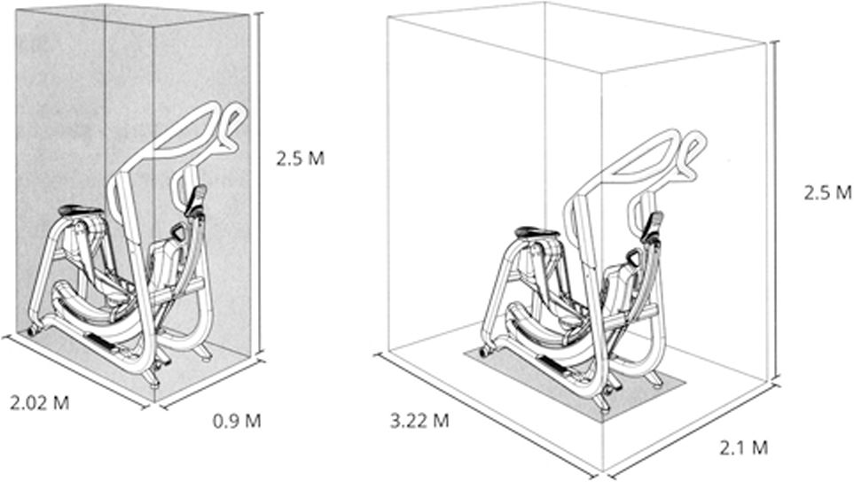

ПРЕЖДЕ ЧЕМ НАЧАТЬ

РАСПОЛОЖЕНИЕ

Установите оборудование на ровной и устойчивой поверхности вдали от прямых солнечных лучей.  
Интенсивное ультрафиолетовое излучение может вызвать обесцвечивание пластмассы. Расположите

оборудование в помещении с прохладной температурой и низкой влажностью. Обеспечьте

минимальную ширину свободного пространства 0,6 м с каждой стороны для доступа и прохода вокруг оборудования. Обратите внимание. 0.91 метр - это рекомендуемая ADA ширина свободного пространства для людей в инвалидных колясках. Не размещайте оборудование в местах, которые будут блокировать вентиляционные или воздушные отверстия. Оборудование не следует размещать в гараже, крытом патио, вблизи воды или на открытом воздухе.

Предупреждение:

Наше оборудование тяжелое. Во избежание травм и повреждений соблюдайте осторожность и при

необходимости оказывайте дополнительную помощь при перемещении.

ЗОНА ТРЕНИРОВОК

СВОБОДНАЯ ЗОНА

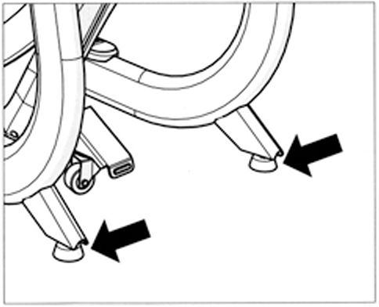

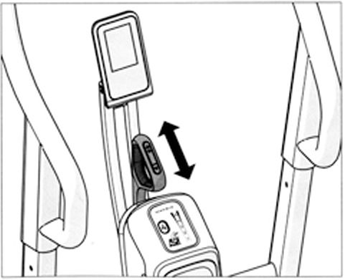

Выравнивание тренажера

Очень важно правильно отрегулировать компенсаторы неровностей пола для обеспечения правильной работы. Рекомендуется использовать уровень.

После того, как вы разместите оборудование там, где собираетесь его использовать, поднимите или опустите один или оба регулируемых компенсатора, расположенных на нижней передней части рамы.

РЕГУЛИРОВКА СОПРОТИВЛЕНИЯ

Сопротивление можно регулировать. Существует 5 уровней сопротивления. 5 - самый высокий. Сопротивление также увеличивается, чем быстрее используются педали.

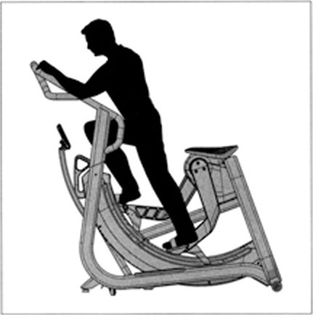

ПРАВИЛЬНОЕ ИСПОЛЬЗОВАНИЕ

Используйте сиденье для удобного входа и выхода из оборудования. Перед использованием тренажера обязательно затяните ремни педалей.

07

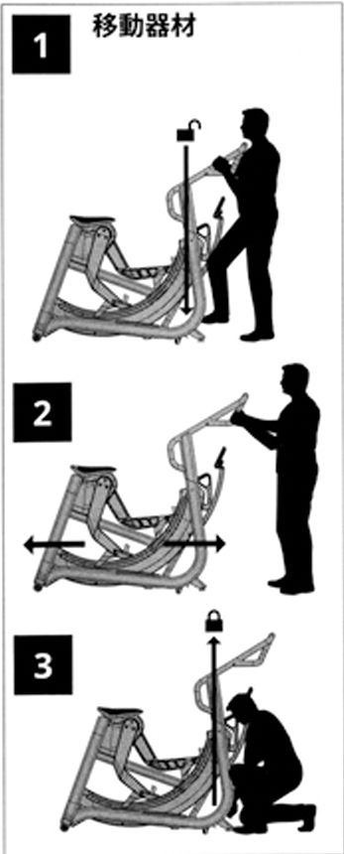

Техническое обслуживание:

1. Все работы по снятию или замене деталей должны выполняться квалифицированным специалистом по техническому обслуживанию.
2. НЕ используйте поврежденное оборудование, изношенные или сломанные детали. Используйте только запасные части, поставляемые местным дилером в вашей стране.
3. ПОДДЕРЖИВАЙТЕ В НАДЛЕЖАЩЕМ СОСТОЯНИИ ЭТИКЕТКИ И ТАБЛИЧКИ: Не удаляйте этикетки по какой-либо причине. Они содержат важную информацию. В случае не читаемости или отсутствия данных обратитесь к дилеру для замены.
4. ОБСЛУЖИВАНИЕ ВСЕГО ОБОРУДОВАНИЯ: Профилактическое обслуживание - это ключ к бесперебойной работе оборудования, а также к снижению ответственности до минимума. Оборудование необходимо регулярно проверять.
5. Убедитесь, что любое лицо (лица), выполняющее регулировку или техническое обслуживание или ремонт любого рода, имеет соответствующую квалификацию.

СМАЗКА МАГНИТОВ

1. С помощью монеты поверните разжимной винт на 90* по часовой стрелке.
2. Снимите пластиковую крышку.
3. Нанесите спрей на участки магнита, как показано на рисунке.

Распыляйте на каждый участок в течение примерно 0,5 секунды (или около 0,25 кубика масла). Рекомендуется использовать для смазки цепную смазку.

1. Установите пластиковую крышку и поверните разжимной винт на 90* против часовой стрелки, чтобы зафиксировать пластиковую крышку.

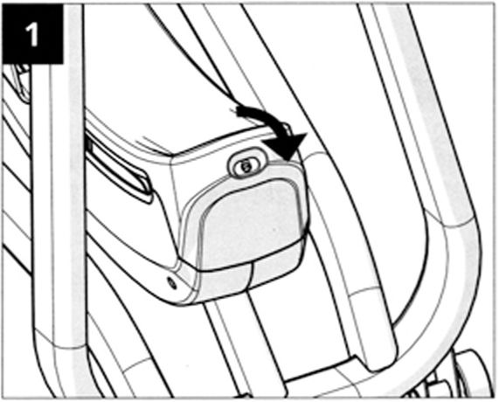

|  |  |
| --- | --- |
| **ГРАФИК ТЕХНИЧЕСКОГО ОБСЛУЖИВАНИЯ** |  |
| **ДЕЙСТВИЕ** | **Частота** |
| Очистите весь тренажер с помощью воды и мягкого мыла или другого раствора (чистящие средства не должны содержать спирт и аммиак). | Ежедневно |
| Снимите заднюю крышку. Проверьте наличие мусора и очистите его сухой тканью или небольшой насадкой пылесоса. | Ежемесячно |
| Смазка магнитов | КАЖДЫЕ 6 МЕСЯЦЕВ |

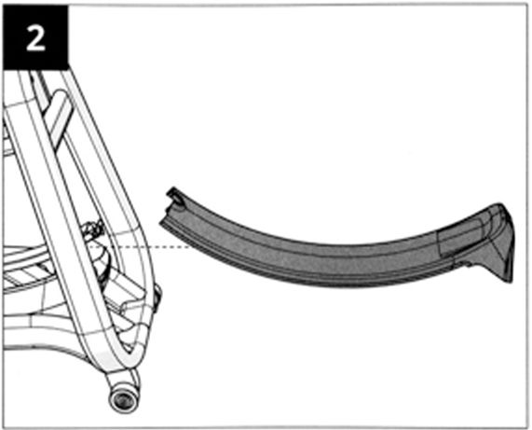

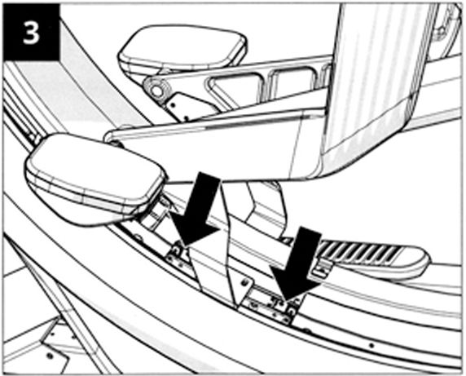

|  |  |
| --- | --- |
| **ХАРАКТЕРИСТИКИ ИЗДЕЛИЯ** | |
| Консоль | ЖК-дисплей с подсветкой |
| Макс. вес пользователя | 180 кг |
| Вес изделия | 130 кг |
| Грузовой вес | 155 кг |
| Габаритные размеры (Д х Ш х В)* | 1820 X 690 X 1660 мм |

Обеспечьте минимальную ширину свободного пространства 0,6 м для доступа и прохода вокруг оборудования. 0.91 метр - это рекомендуемая ADA ширина свободного пространства для людей в инвалидных колясках.

08

09

ГАРАНТИЙНОЕ ОБСЛУЖИВАНИЕ

Условия гарантии и сервисного обслуживания указаны в Гарантийном талоне. Убедитесь, что вы ознакомились с содержанием Гарантийного талона. Не выбрасывайте гарантийный талон. Наши представители готовы помочь вам в любое время. У них вы можете приобрести любую необходимую вам запасную или расходную часть. Во время действия гарантии, при условии правильной эксплуатации, наши техники проведут замену или ремонт дефектных частей бесплатно. В случае истекшего срока гарантии или неправильной эксплуатации тренажера замена вышедших из строя частей и ремонт тренажера происходит на платной основе.

Гарантийные сроки при условии правильной эксплуатации 1 год. Условия, выходящие за рамки гарантийных обязательств производителя:

Гарантия производителя не действует, если приобретенный вами продукт имеет проблемы, описанные ниже:

- Гарантия не распространяется на случаи естественного износа таких компонентов как пластиковые крышки, царапины на деталях, повреждения порошкового и лакокрасочного покрытия.

- Гарантия недействительна в случае ненадлежащей сборки, хранения и неправильной эксплуатации оборудования, а также не надлежащего обслуживания.

- Гарантия не распространяется на случаи возникновения любых шумов и повреждений, вызванных не надлежащим или отсутствием профилактического обслуживания.

- Случаи ненадлежащего применения оборудования (в том числе, уличной эксплуатации)

- При использовании велотренажера с другими компонентами (не изготовленными или не рекомендованными VictoryFit)

- Случаи самостоятельной модификации оборудования

- Нормальный износ

- Результаты ремонта оборудования иными лицами, кроме сервисных инженеров VictoryFit и уполномоченных дилеров.

Импортер: ООО «Сан Планет СПб», ИНН 7811217568

ПРОИЗВОДИТЕЛЬ/MANUFACTORY:

ШАНЬДУН ИЦЗЯНЬ ФИТНЕС ЭКВИПМЕНТ КО, ЛТД/

SHANDONG YIJIAN FITNESS EQUIPMENT CO., LTD

Адрес/Address:

ГОРОД ЧЖАН ГУАНЬ, УЕЗД НИНЦЗИНЬ, ГОРОД ДЭЧЖОУ, ПРОВИНЦИЯ ШАНЬДУН/

ZHANGGUAN TOWN, NINGJIN COUNTY, DEZHOU CITY, SHANDONG PROVINCE

СТРАНА ИЗГОТОВИТЕЛЯ: КИТАЙ/CHINA

Все актуальные изменения в конструкции либо технических спецификациях изделия отражены на официальном сайте поставщика оборудования ООО «Сан Планет СПб» www.victoryfit.ru Последнюю версию Руководства пользователя Вы можете найти на сайте поставщика ООО «Сан Планет СПб» www.victoryfit.ru Данное руководство было тщательно отредактировано, если вы обнаружили ошибку, пожалуйста, отнеситесь с пониманием. Если изображения продукта отличаются от настоящего продукта, то верным является внешний вид продукта. Любое улучшение функционала и технических характеристик продукта производится без дополнительного уведомления пользователя.